PROYECTO PEDAGÓGICO.-
PLAN DE ACOMPAÑAMIENTO ESCOLAR

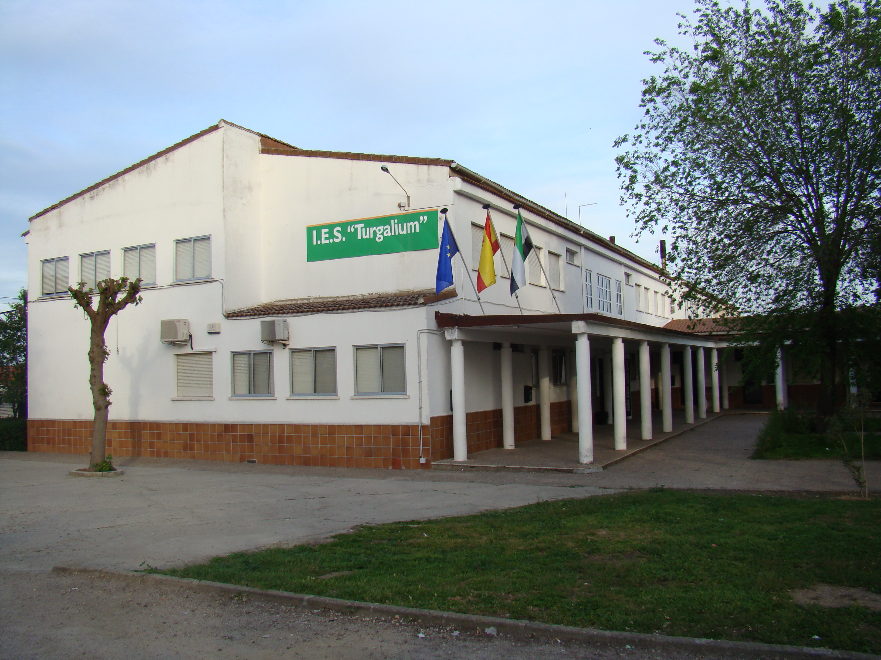

El Instituto "IES Turgalium" es un Centro Público dependiente de la Consejería de de Educación de la Junta de Extremadura que tiene como finalidad:
- Satisfacer las necesidades y demandas en el ámbito de todas las enseñanzas que imparte (E.S.O., Bachillerato, Ciclos Formativos Grado Medio y Superior de la familia profesional de Administración, Ciclo Formativo de Grado Superior de la familia profesional de Hostelería y Turismo y PCPI (Módulos Obligatorios y Módulos Voluntarios).
- Educar al alumnado teniendo en cuenta la diversidad de sus características personales.
- Proporcionar a nuestro alumnado una buena formación, tanto académica como humana, que les prepare para las etapas posteriores de su vida, facilitándoles herramientas para que sean capaces de Aprender a Aprender.
- Impartir una educación de calidad y como compromiso más inmediato el desarrollo personal, intelectual, social y emocional de todos los alumnos.
- Proyectar nuestra labor educativa y cultural en la vida de la comarca.

Datos más específicos de nuestro Centro

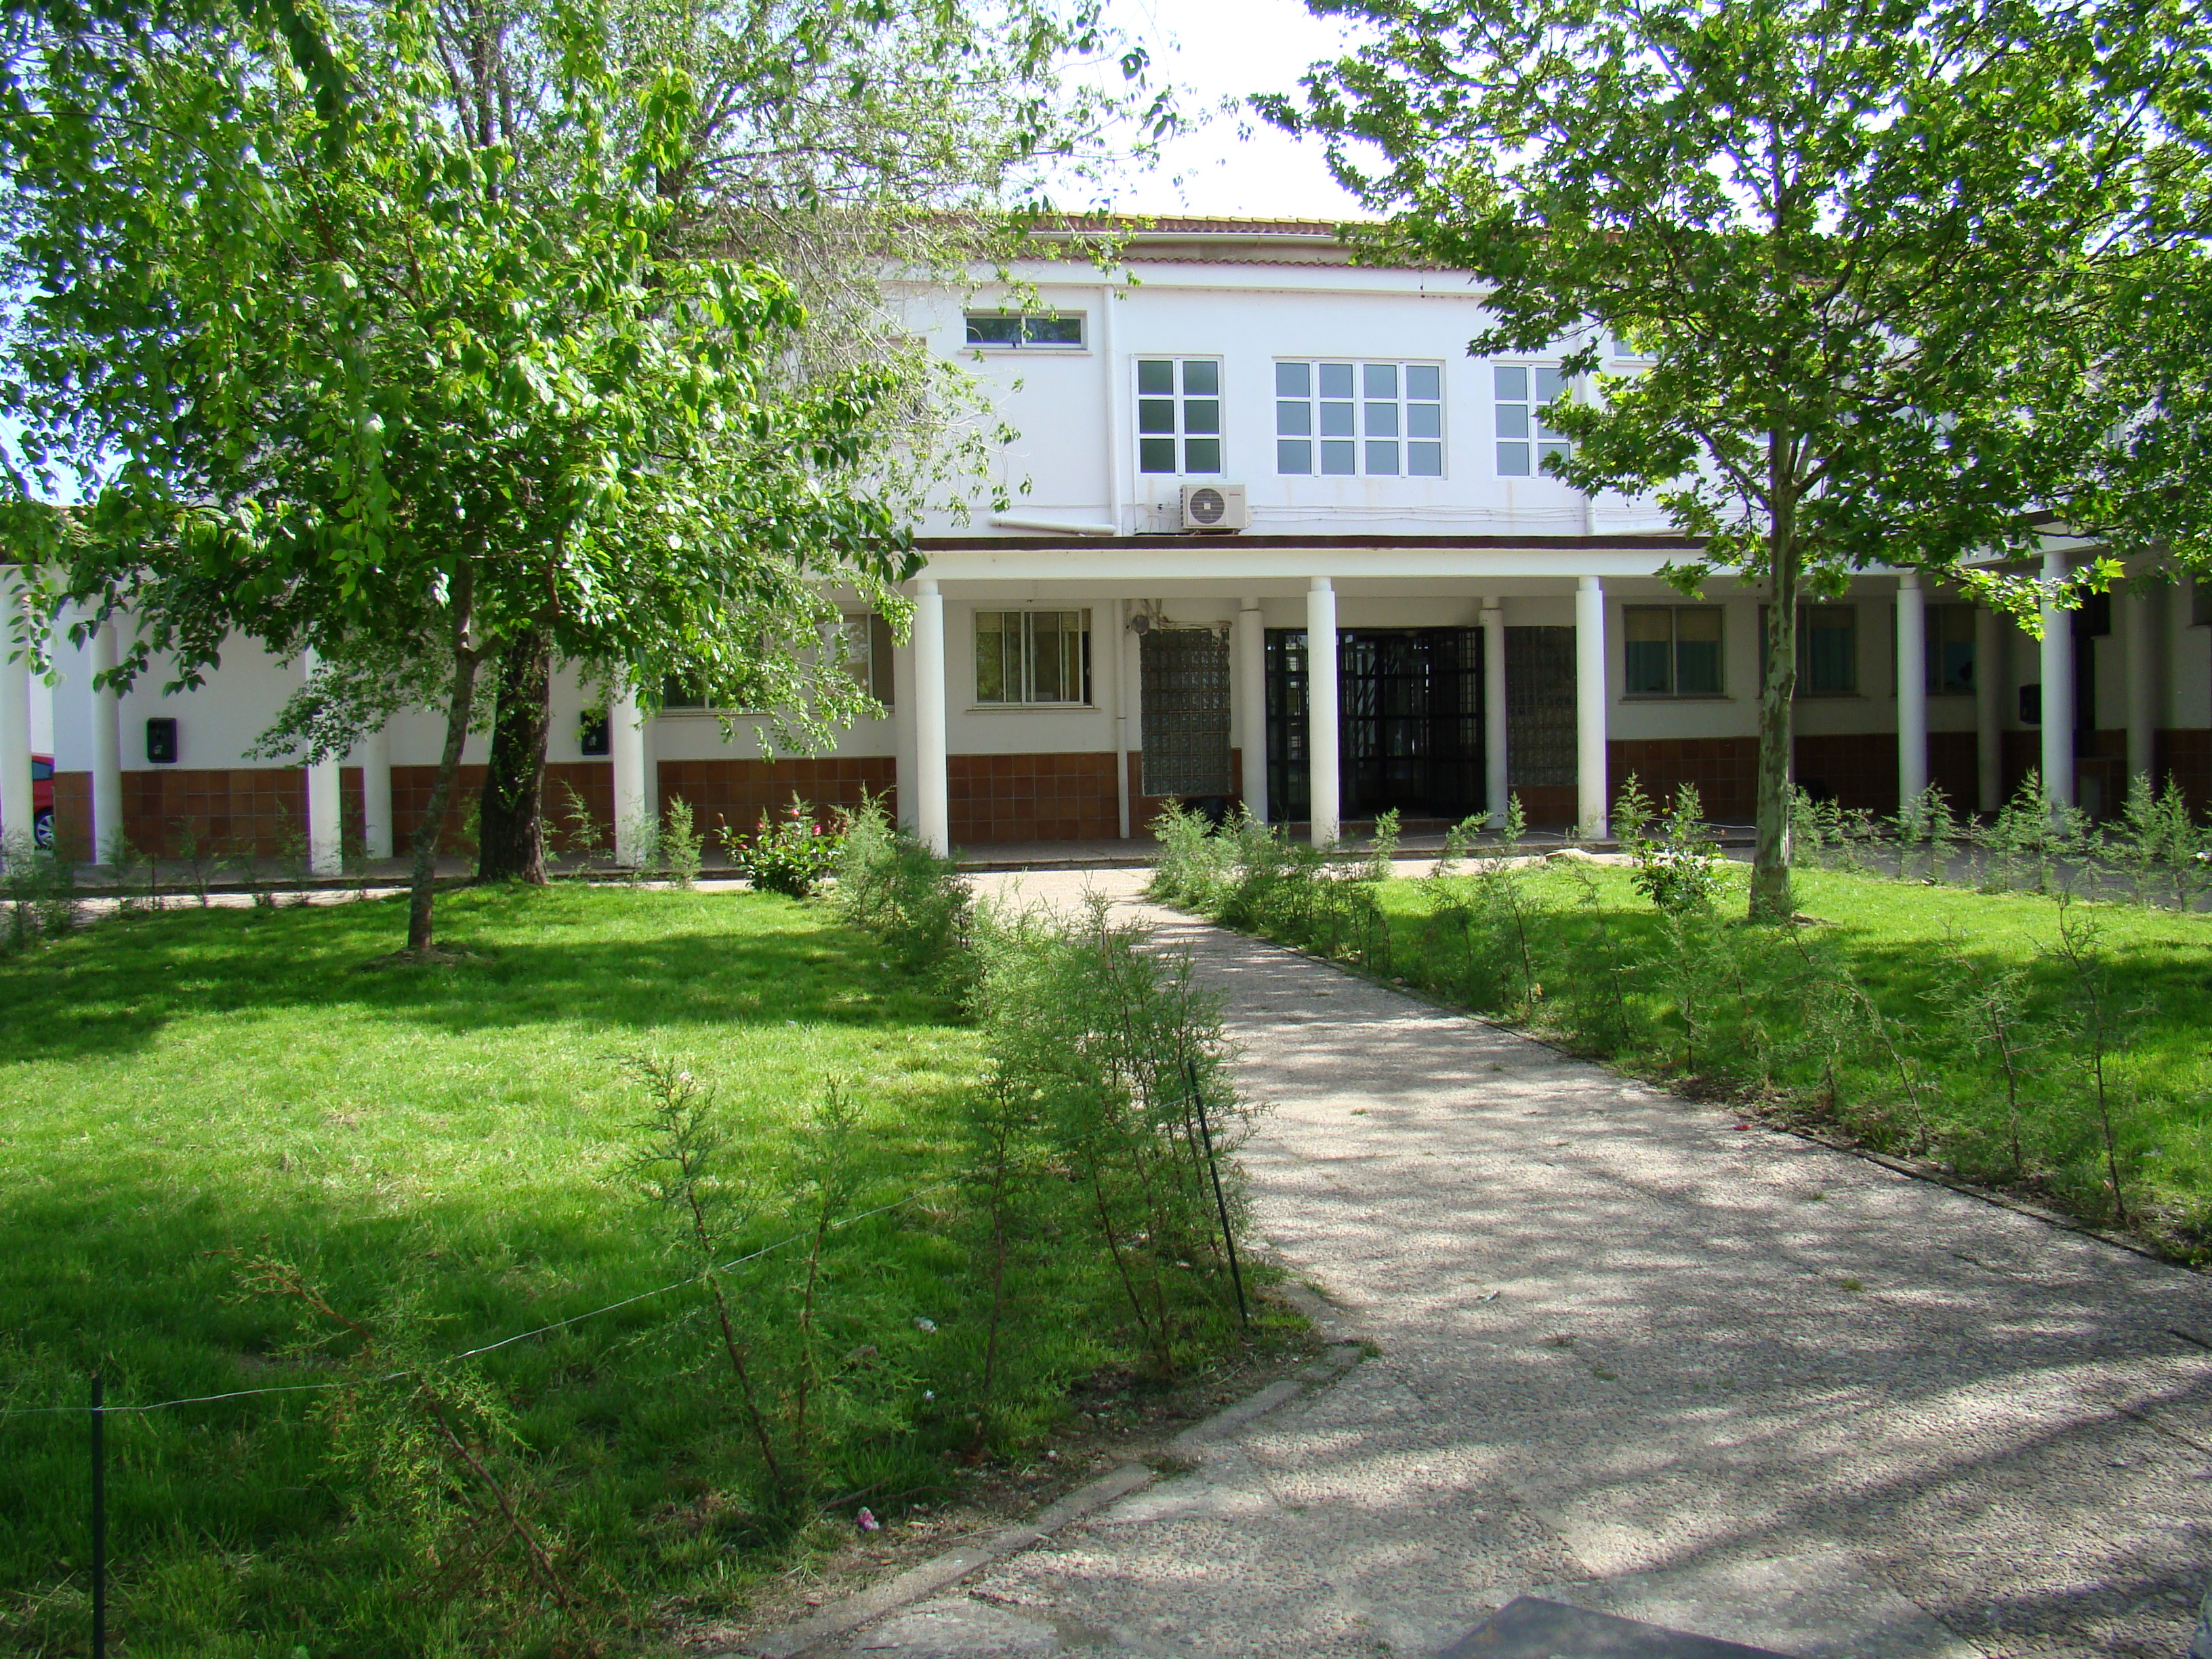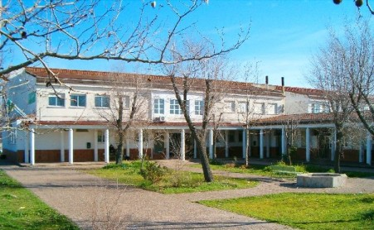
Nombre: | I.E.S. TURGALIUM
Dirección: | Crta. N-V, KM-252
Código Postal: | 10200
Teléfono: | 927 027784-86
Fax: | 927 027785
e-mail: | ies.turgalium@edu.juntaextremadura.net
Web: | http://iesturgalium.juntaextremadura.net
Código de Centro: | 10007136
C.I.F. : | Q-1068022-A

2. DESCRIPCIÓN DE LAS CARACTERÍSTICAS DEL CENTRO Y DE LA ZONA DONDE SE UBICA.

El I.E.S. “Turgalium” está situado en la localidad cacereña de Trujillo situada al sur de la Meseta Central, en un pequeño cerro que domina una extensa llanura entre el Tajo y el Guadiana. La ciudad asienta sobre terrenos con relieve llano, salvo los comprendidos en el encajamiento de la red fluvial del Almonte y de sus afluentes. Sus suelos se componen de tierras pardas meridionales, formadas por pizarra o granito, lo que los convierten en suelos poco adecuados para la agricultura intensiva. Su término municipal ocupa 65.539 habitantes (665.39 km cuadrados) a una altura de 564 metros.
El turismo y la ganadería son las principales actividades económicas de la localidad, ya que Trujillo es una ciudad monumental por lo que recibe cada año un número importante de turistas con importantes ingresos que repercuten especialmente en el sector hostelero.

El IES es un Centro Público dependiente de la Consejería de Educación de la Junta de Extremadura que tiene escolarizado este curso escolar a 345 alumnos.
La característica general más destacada de nuestros alumnos es su procedencia rural. La mayoría de los alumnos residen en localidades diferentes situadas en el entorno de Trujillo:

- Zorita (aprox. a 30 Km. del Instituto).
- Jaraicejo (aprox. a 25 Km. del Instituto).
- Aldea del Obispo (aprox. a 15 Km. del Instituto).
- Torrecillas de la Tiesa (aprox. a 20 Km. del Instituto).
- Aldeacentenera (aprox. a 30 Km. del Instituto).
- Santa Marta de Magasca (aproximadamente a 18 Km de Trujillo).
- Madroñera (aprox. 20 km)
- La Cumbre (aprox. 20 km)

De Trujillo, escolarizamos algunos alumnos pero en un número muy reducido.

Oferta Educativa:

La oferta educativa del IES “Turgalium”, incluye los siguientes niveles:
- Educación Secundaria Obligatoria (Primero, Segundo, Tercero y Cuarto, incluyendo el Programa de Diversificación Curricular en 3º y 4º de ESO).
- Bachillerato Tecnológico y el de Humanidades y Ciencias Sociales.
- Programa de Cualificación Profesional Inicial (”Servicios Auxiliares de Oficina”).
- Programa de Cualificación Profesional Inicial (Módulos Voluntarios).
- Ciclos Formativos de Grado Medio y Superior: “Gestión Administrativa” y Administración y Finanzas”.
- Ciclo Formativo de Grado Superior: “Guía, Información y Asistencia turística”.

Organigrama del Centro:

A) ÓRGANOS UNIPERSONALES

- DIRECTORA: Yolanda Moreno Salgado
- J. ESTUDIOS: Patricio Mateos Quesada y Carmen Sánchez-Seco Peña.
- SECRETARIA: María Frejo Herrera.

B) ÓRGANOS COLEGIADOS
- CLAUSTRO: Este curso hay 47 profesores, de los cuales 40 son funcionarios y 7 interinos.

- CONSEJO ESCOLAR: El Consejo Escolar lo conforman:

    - Directora (presidente): Yolanda Moreno Salgado
    - Jefe de Estudios: Patricio Mateos Quesada
    - Secretaria: María Frejo Herrera.
    - Profesores: Victoria Novillo Luján (cesa), Manuela Caballero Barroso, Raquel Anes del Amo, Francisco Cambero y Pilar Domínguez Galán (cesa). Quedan por cubrir dos ceses más.
    - Representante del personal no docente: Eva A. Miguel Villanueva
    - Alumnos: Se nombrarán tras las elecciones.
    - Padres y Madres: Emilia Mateos Ávila, Luis Mª Perdiguero González y Concepción Tirado Moreno.
    - Representante del Ayuntamiento: Manuela Ortega Iglesias

C) ÓRGANOS DE COORDINACIÓN DOCENTE

TUTORÍAS

JEFES DE DEPARTAMENTO

DEPARTAMENTO DE ORIENTACION.
Compuesto por la jefa del departamento (psicóloga), una PT y media, una AL, una especialista en FOL, un profesor del ámbito científico-tecnológico, profesora del ámbito socio-lingüístico, un profesor del ámbito práctico y educadora social.

COMISIÓN DE COORDINACIÓN PEDAGÓGICA.
- La CCP se reunirá los lunes a 4ª hora.

En el IES Turgalium además existe la AMPA (Asociación de Madres y Padres de los alumnos de nuestro Centro).

Recursos de la Zona:

Una mención especial, por su relación con el trabajo educativo que se realiza en el I.E.S. Turgalium, merecen los recursos comunitarios de la localidad:

-Educativos: Centro Público de Ed. Infantil, Colegios Públicos de Ed. Primaria, dos institutos de Secundaria (IES “Turgalium” e IES “Francisco de Orellana”) y un Colegio Concertado con los niveles de Primaria y Secundaria.
-Sanitarios: un Centro de Salud de Atención Primaria y Centro de Planificación y Orientación Familiar.
-Sociales: Centro de Acogida de Menores ”Francisco Pizarro” (Junta de Extremadura), Asociación de Discapacitados Don Centro de Día (ASPIAM), Programa de Familia del Ayuntamiento de Trujillo, Programa de Atención a las Drogodependencias de la Mancomunidad y oficina de Igualdad del Ayuntamiento de la localidad.

Análisis del Proyecto Institucional:

En el IES Turgalium de Trujillo se desarrollan los siguientes proyectos y actuaciones para la mejora de la Calidad Educativa:

- Sección Bilingüe que, se viene desarrollando desde el curso (2008-2009). Por ello este año pertenecen a la misma los siguientes cursos: 1º, 2º y 3º de ESO. Las áreas curriculares que se imparten en bilingüe (español e inglés) en 1º de ESO son matemáticas y ciencias naturales y en el resto de cursos son matemáticas y ciencias sociales. Contamos con un Auxiliar de Conversación.

- El Proyecto Europeo COMENIUS "THE CONSUMER SOCIETY AND YOUTH IN EUROPE (La sociedad del consumo y los jóvenes en Europa) ", abarca dos cursos académicos (2009-2011), participa nuestro instituto junto con otros países europeos: Italia, Finlandia, Noruega y Alemania y tiene como objetivo principal "concienciar a los jóvenes europeos en el consumo racional". También hay que decir que el Departamento de Biología está implicándose en un Comenius Regio con Portugal.

- El Programa de Acompañamiento Escolar. Desde noviembre hasta mayo en horario de tarde y organizado a través de Talleres Específicos para mejorar las Competencias Básicas de nuestros alumnos con desventaja socioeducativa y cuya Programación y Organización se especifica a lo largo de estas líneas.

- Durante el último trimestre del curso y en horario vespertino el PEREX (Programa de Refuerzo Escolar de Extremadura).

- Hemos solicitado la incorporación de nuestro instituto al Plan REBEX (Plan Regional de Bibliotecas de Extremadura) con la finalidad última de elaborar nuestro Plan de Bibliotecas y Fomentar la Lectura entre nuestros alumnos y padres de los mismos.

- En cuanto al Departamento de Ciclos Formativos de la familia profesional “Administración” seguirá desarrollando el Proyecto Empresa Simulada.

7. Plan de Emergencia: Está diseñado desde el curso pasado. El Plan trata de establecer vías de evacuación y ensayos periódicos avisados y no avisados previamente con el fin de preparar a la comunidad escolar en la defensa ante situaciones de peligro. Este Plan se encuentra depositado en la dirección del instituto y formará parte por tanto, del Proyecto Educativo del Centro. Se cumplirá la normativa vigente en cuanto a desalojos en centros educativos teniendo en cuenta dicho Plan. Se mantendrán actualizadas los carteles y las rutas de evacuación.

3. JUSTIFICACIÓN DE LA NECESIDAD.

Como ya hemos indicado en el punto 2 de este Proyecto, la gran mayoría de nuestros alumnos proceden de un entorno rural, y por tanto, menores oportunidades educativas y culturales que otros “chavales” de su edad, que viven en entornos urbanos o con mayores recursos.
Son alumnos que manifiestan falta de técnicas de trabajo intelectual (TTI), escasa participación de las familias en el proceso educativo de sus hijos, muchos de ellos carecen de estrategias para lograr adecuadas relaciones interpersonales. Incluso, escolarizamos alumnos con dificultades en las relaciones intrapersonales, y por tanto, muestran baja autoestima y autoconcepto.
Además, a esto se añade la situación económica y cultural de los padres. Lógicamente no son todas las familias las que incluiríamos en un nivel bajo, pero sí muchos de nuestros alumnos se desarrollan en un ambiente pobre de estímulos, especialmente aquellos que viven en fincas.
Como sabemos, estas son variables fundamentales que influyen directamente en el aprendizaje de los alumnos, y por tanto, en el desarrollo de las Competencia Básicas.

4. DESCRIPCIÓN DE LAS ACTIVIDADES QUE SE DESARROLLAN.

Partimos del análisis de los resultados de nuestros alumnos. Más en concreto de los resultados de las pruebas de diagnóstico del curso pasado.
De esta manera, tendremos en cuenta en nuestro Programa de Acompañamiento Escolar las ocho competencias básicas:

- Competencia en comunicación lingüística (cb CL)
- Competencia matemática (cb M)
- Competencia en el conocimiento y la interacción con el mundo físico (cb CI Mundo Físico)
- Competencia en el tratamiento de la información y competencia digital (cb CD)
- Competencia social y ciudadana (cb CSC)
- Competencia cultural y artística (cb CA)
- Competencia para aprender a aprender (cb AA)
- Competencia en autonomía e iniciativa personal (cb AIP)

Organización

Con el fin de mejorar las ocho competencias básicas recogidas en los currículos de nuestra comunidad, desde los programas institucionales del IES Turgalium, mejorar las estrategias de aprendizaje y las habilidades de relación y convivencia, proponemos la siguiente organización de las actividades:

- Habrá tres grupos de alumnos de 10 alumnos cada uno.- Dos grupos de alumnos de 1º y 2º de ESO y tercer grupo de alumnos de 3º de ESO.
- Cada profesor diseñará y aplicará un Taller específico (el cauce de información ha sido a través de la Comisión de Coordinación Pedagógica).
- Para los dos grupos de 1º y 2º de ESO, se impartirán 2 Talleres por día con una duración total de un mes cada Taller excepto aquellos que se organicen en dos partes (I y II) y que abarcarán dos meses de duración. Por lo tanto, cada día durante un mes irían dos profesores a desarrollar sus Talleres con estos dos grupos de alumnos (2 horas para un taller y 2 horas para el otro taller, intercalándose los dos grupos de alumnos).
El tercer grupo y de manera diferenciada, desarrollará un Taller de Teatro a lo largo de 5 meses (hasta marzo), complementándolo con otros Talleres complementarios al Teatro y de un mes de duración.

Los Talleres y las Competencias Básicas
(Se adjunta en el Anexo el Calendario)

Especificamos los diferentes Talleres a desarrollar por diferentes departamentos didácticos, así como su relación con las Competencias Básicas:

- Taller de Expresión Teatral (cb CL, SC, CA). Dpto. C.F. Administración y Gestión.
- Taller de Bailes Regionales I y II (SC, CA). Dpto. Biología
- Taller de Conversación en Inglés (CL). Dpto. Inglés.
- Taller de Medio Ambiente I y II (CI Mundo Físico, AI). Dpto Biología.
- Taller de Música y Expresión Corporal. (CA). Dpto Música
- Taller de Fotografía. (CA, CI Mundo Físico). Dpto Orientación.
- Taller de Formación a Padres (cb AA, SC, TICD). Dpto Orientación y Equipo Directivo.
- Taller Saber Crecer Bien (cb AA, SC, AIP): para alumnos: Dpto Orientación y Equipo Directivo.
- Taller de Matemáticas Creativas. (CM, CL). Dpto Matemáticas.
- Taller de Vestuario y Escenario. (CA, AIP). Dpto Plástica y Educación Visual.
- Taller de Animación a la Lectura (CL). Dpto de Lengua.
- Taller de Internet (creamos nuestro Block) (CD). Dpto de Matemáticas.
- Taller de Laboratorio. (cb CI Mundo Físico, CM). Dpto de Química
- Taller de Cocina. (cb AA, TICD) Dpto de Orientación
- Taller de Ajedrez (cb AA, CM, AIP). Dpto. de Filosofía.
- Taller “Creamos nuestro Blog”. (cb AA, CD, AIP). Dpto. Tecnología.
- Taller “Animación a la Lectura” (CL). Dpto. Francés.
- Taller “Creamos nuestra Revista Digital”. (CD, CL, cb AA): Dpto. de Clásicas, Tecnología y Orientación).
- Taller de Actividades Deportivas (cb CMF).

Selección del alumnado
(Se adjunta en el Anexo el listado de alumnos participantes).

Visto el gran número de alumnos interesados en participar en el Plan de Acompañamiento Escolar, hemos tenido en cuenta los siguientes criterios de selección:

En principio se tendrán en cuenta los siguientes criterios (susceptibles de revisión):
- Resultados académicos de los alumnos y su evolución (especialmente, tras la evaluación inicial).
- Capacidades personales para conseguir los objetivos académicos y posibilidades de alcanzar los niveles de los grupos de referencia.
- Integración social de los alumnos.
- Posibilidades de relación y colaboración con sus familias.
- Actitud y comportamiento en clase.
- Posibilidad de motivación en alumnos repetidores desmotivados.
- No alumnado de diversificación curricular.
- No alumnado con necesidades específicas de apoyo educativo.
- No alumnado con amonestaciones escritas en ese trimestre.

Tal y como establece la normativa, los alumnos han sido nombrados por la directora, asesorada por el Departamento de Orientación, tutores y otros profesores del centro.

Participación del Profesorado

A los profesores se les informó de la Propuesta de participación en el Plan de Acompañamiento Escolar a través de la Comisión de Coordinación Pedagógica. La participación en este Programa ha sido muy satisfactoria y como se puede comprobar son muchos los departamentos implicados en este Proyecto. Se adjunta como Anexo la relación de participantes.

- IMPLICACIÓN DEL D.O. Y DE OTROS SERVICIOS DE APOYO.

El D.O se implicaría en la puesta en marcha de este Programa de Acompañamiento (selección del alumnado participante, participación en la elaboración del proyecto, información a las familias y alumnado…) y por supuesto en el desarrollo del mismo ( ayuda en las labores de coordinación de los departamentos , reuniones con el coordinador para analizar el progreso de los alumnos, revisión de las actividades, admisión de nuevos alumnos, …) Más específicamente sería el responsable de los siguientes talleres: Taller de Formación a Padres, Taller de “Creamos nuestro Blog”, Taller de “Creamos nuestra Revista Digital y el Taller de Saber Crecer Bien (dirigido a los alumnos).

Otro servicio de apoyo para desarrollar eficazmente el Proyecto, sería el Coordinador. Ha sido nombrada coordinadora del Proyecto a la Jefa de Estudios por la Directora del Centro. Tiene asignadas funciones de control, seguimiento y coordinación de las distintas actividades (talleres) desarrolladas en el Programa y del personal y alumnado implicado en el mismo, así como para las entrevistas-información a los padres.

A modo de resumen, las horas del coordinador se dedicarán especialmente a:

- Control de las incidencias y posibles faltas de asistencia de los alumnos integrados en el Proyecto y comunicaciones a sus familias.(Ver Anexo).
- Coordinación de los contenidos impartidos por los profesores de los distintos departamentos.
- Preparación de reuniones semanales de coordinación con los profesores del programa.
- Preparación de reuniones periódicas de coordinación (una reunión quincenal) con el Orientador y Directora del Centro.
- Preparación del Acta de Coordinación.
- Atención a las familias de los niños sobre posibles incidencias del programa.(reuniones puntuales)

Dadas las características de nuestro centro que recoge a alumnos del entorno rural y de dehesas de la zona, consideramos imprescindible también planificar otros dos puntos muy importantes que hemos tenido en cuenta para la puesta en marcha de este Programa:

- Gestión y seguimiento del transporte de vuelta a sus domicilios de los alumnos (competencia de la coordinadora).
- Gestión, seguimiento y control del comedor escolar (función de la coordinadora)
- Un Conserje.

- ESTRATEGIAS PARA GARANTIZAR LA IMPLICACIÓN Y PARTICIPACIÓN DE LAS FAMILIAS: procedimientos que se utilizará para informar a las familias desde el centro, para el seguimiento del alumno, para garantizar la asistencia,… A través de los siguientes Cauces de Información y Participación:

- Consejo Escolar
- Nota informativa a los padres de los alumnos seleccionados.
- Autorización/No Autorización de los padres para participar en este Proyecto.
- Entrevistas directas.
- Creación de un Taller específico para padres: Taller de Formación a Padres. Serán convocados todos los padres de todos nuestros alumnos del IES Turgalium.

Otras Estrategias para garantizar la participación de familias:

-Contrato de participación en el programa de Acompañamiento Escolar. (Autorización).
-Parte de faltas de alumnos. (diario)
-Informes de seguimiento individual del alumno. (de los profesores)
-Informes de coordinación mensuales (del Coordinador)

7. ACTUACIONES PREVISTAS CON OTRAS INSTITUCIONES LOCALES, SERVICIOS U ORGANIZACIONES DEL ENTORNO.

- Coordinación con el Ayuntamiento de Trujillo para el diseño de itinerarios turísticos de la localidad.
- Coordinación con el Ayuntamiento de Trujillo para el uso de sus instalaciones con la finalidad de representar algunas obras de teatro y festival de bailes regionales.
- Coordinación con el Club de Ajedrez de Trujillo para organizar concursos.
- Otras sin determinar.

8. ESTRATEGIAS DE COORDINACIÓN QUE SE LLEVARÁN A CABO.

Se utilizaran diferentes estrategias para la coordinación: preferentemente Reuniones periódicas, a través de la Platafoma Rayuela, …

9. CRITERIOS DE ORGANIZACIÓN PARA POSIBILITAR LA APERTURA DEL CENTRO EN HORARIO NO LECTIVO.

La apertura del Centro por la tarde exige la presencia de un Conserje que estará hasta que todos los alumnos monten en los autobuses.

